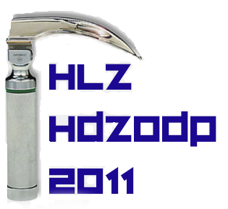 | HRVATSKI LIJEČNIČKI ZBOR  HRVATSKO DRUŠTVO ZA ZBRINJAVANJE OTEŽANOGA DIŠNOG PUTA  CROATIAN MEDICAL ASSOCIATION  CROATIAN SOCIETY OF DIFFICULT AIRWAY MANAGEMENT  Sjedište (Head): Šubićeva 9, 10000 Zagreb, Hrvatska  Kontakt adresa (Contact address): Klinička bolnica „Sveti Duh“, Sveti Duh 64, 10000 Zagreb, Hrvatska  Tel: + 385 1 37 12 359 Fax: + 385 1 37 12 049 www.disniput.org  E-mail: info@disniput.org
Žiro račun: Zagrebačka Banka 2360000-1101214818, poziv na broj 268-735. OIB 60192951611
Devizni račun: Zagrebačka Banka 1500270074 SWIFT: ZABAHR2X IBAN: 7423600001101214818 (poziv na broj 268-735)
Predsjednik  President | Dopredsjednik  Vicepresident |  | Tajnik  Secretary |  | Rizničar  Treasuer
Doc.prim.dr.sc. T. Goranović |  | Izv.prof.prim.dr.sc. M. Milić |  | Doc.prim.dr.sc. T. Goranović |  | Doc.prim.dr.sc. M. Karaman Ilić
PRISTUPNICA U ČLANSTVO

Prezime Ime

Specijalnost

Titula OIB

E-mail

Profesionalna adresa

Bolnica

Klinika/Zavod/Odjel

Ulica i broj Poštanski broj Grad

Telefon Fax E-mail

Privatna adresa

Ulica i broj Poštanski broj Grad

Telefon (Mobitel)

Preferiram adresu (zaokružiti): Privatnu Na poslu

Formular poslati poštom, faksom ili e-mailom na:
Tajništvo HLZ-HDZODP
KB “Sveti Duh”, Sveti Duh 64, 10000 Zagreb, Hrvatska
Fax: 01/37 12 049
E-mail: info@disniput.org

U____________________________
__________________________
Potpis ( vlastoručni ili skenirani)

